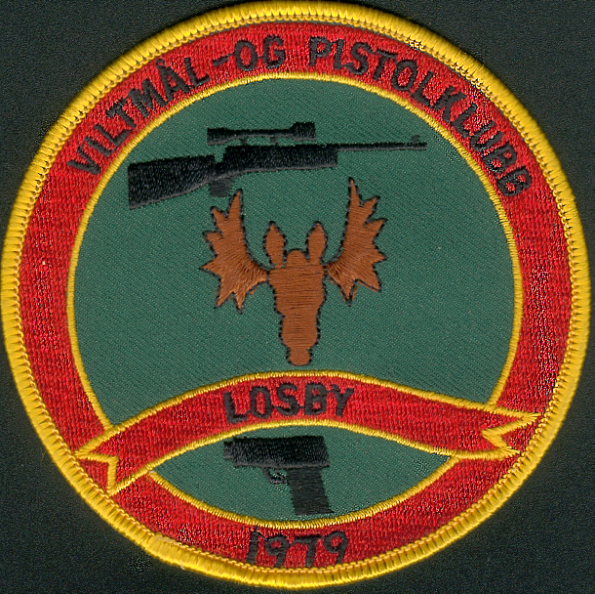
Losby Viltmål- og Pistolklubb
Postboks 325
1473 Lørenskog

I forbindelse med ditt medlemskap i vår klubb ber vi om at skjemaet nedenfor fylles ut, slik at vi kan få registrert fullstendige opplysninger om deg.

Fullt navn, (etternavn, fornavn):
Adresse:
Postnummer/-sted:
Fødselsdato:
Telefonnummer – fasttelefon/mobiltelefon:
E.post adresse:
Har du våpenkort for rifle?
Har du våpenkort for enhåndsvåpen?
Har du vært medlem i andre skytterlag/skytterklubber:
Hvilken/hvilke - når:
Er du aktiv konkuranseskytter – gren/klasse:
Hva er grunnen til at du søker medlemsskap i vår klubb:
Hvilke disipliner ønsker du å skyte?
Har du gjennomgått sikkerhetskurs for skyting med enhåndsvåpen?
Hvis svaret er ja, legg ved kopi av dokumentasjonen for dette.
Ved siden av skyting, hvilke andre hovedinteresser har du?

Vi ber deg returnere skjemaet i utfylt stand til vår adresse så snart som mulig. Av sikkerhetsmessige grunner har klubben, under de rådende baneforhold, sett det nødvendig å begrense det totale medlemsantallet. Medlemskapet er gyldig når innbetalingen er registrert på vår konto.

Med vennlig hilsen
Losby Viltmål- og Pistolklubb

